Navidad en LA LOMA 2015
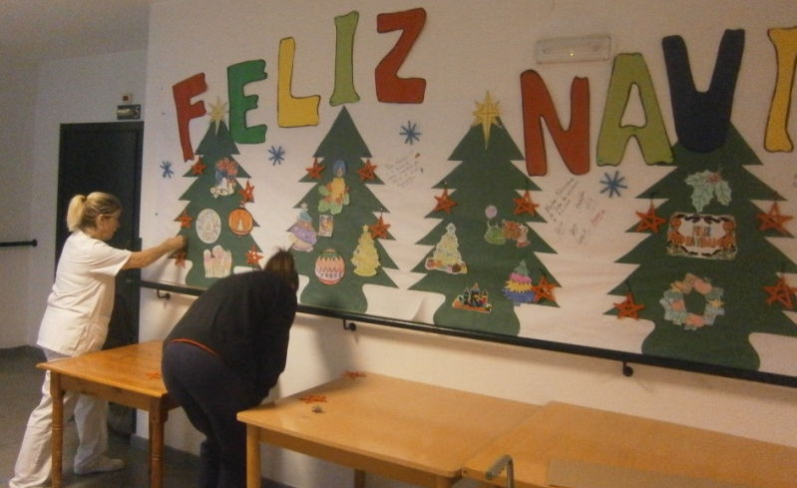

La Navidad es siempre motivo para planificar Visitas agradables, Actuaciones emotivas, Adornar Nuestro entorno y sobre todo, poner una gran sonrisa. Nuestro Menú cambia, y aparecen los turrones, Roscón de Reyes o platos como langostinos o cordero. El ambiente se llena de música navideña y se multiplican las visitas.
También tenemos por el Centro amigos que nos quieren hacer regalos con el corazón como actuaciones de los alumnos del Colegio Menéndez Pelayo. Desde el más pequeño hasta el mayor están deseando exhibir todo lo aprendido en clase de música adornado con mucha alegría.
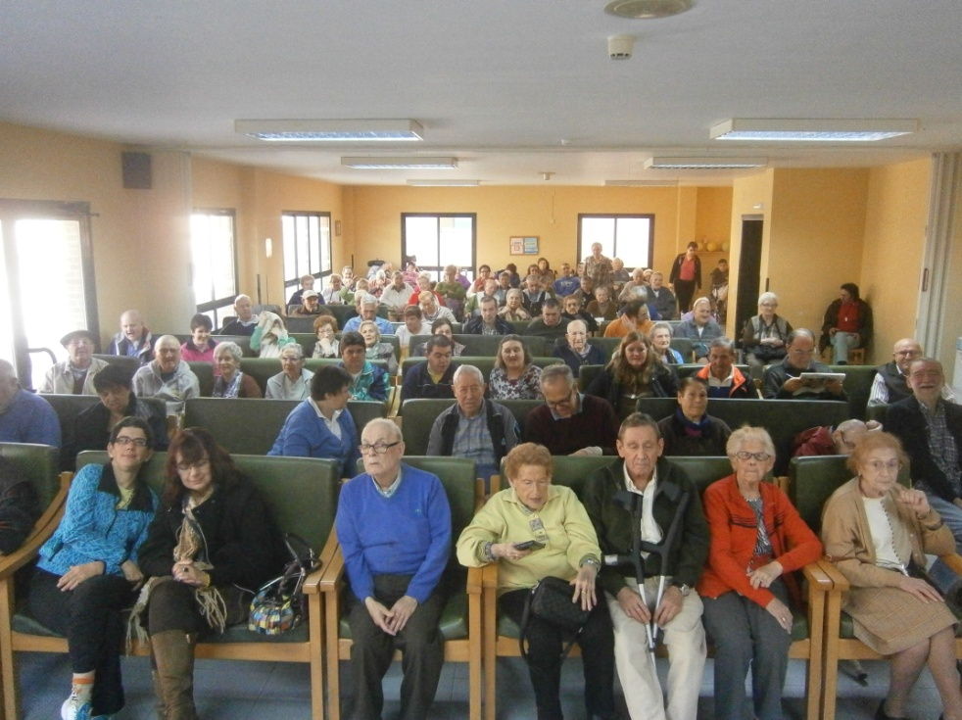
Siempre atentos y preparados, se llenan nuestros salones de residentes, familias y amigos deseosos de aplaudir.

Una actuación también muy esperada es la de la Casa de Andalucía en Castro Urdiales. Todos disfrutamos con su arte y nos hacen participar llenos de colorido y ritmo.

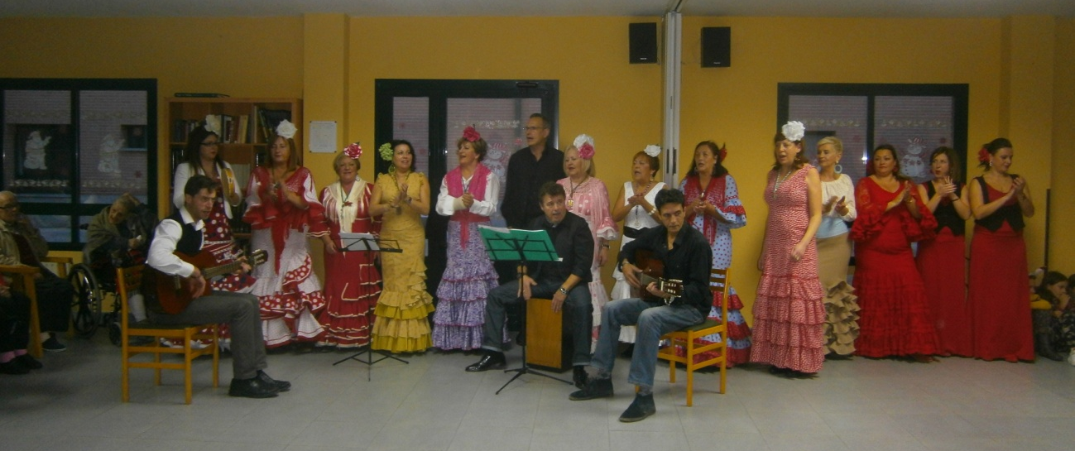

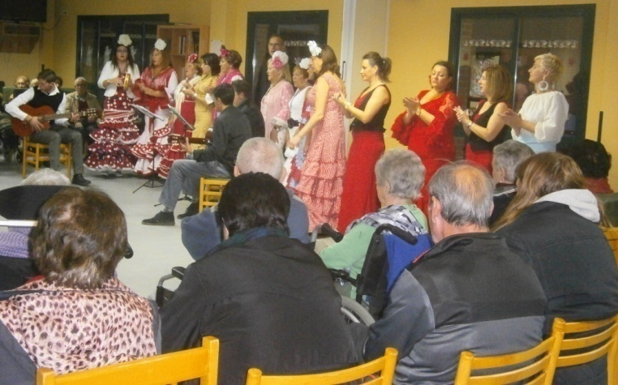

Una mención especial a la agrupación musical de Castro Peña que cada 31 de diciembre y sin faltar nos amenizan con su repertorio.
Gracias por vuestro esfuerzo!

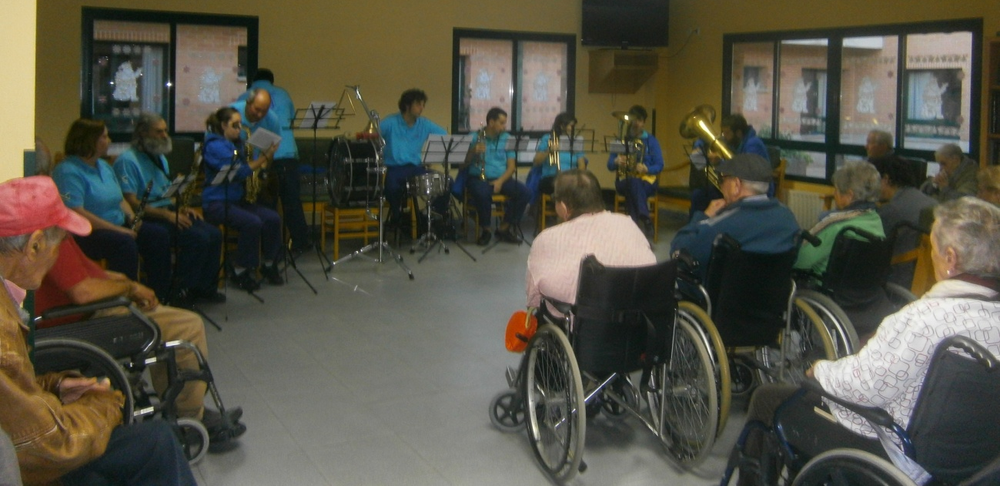

Por supuesto, lo mejor de todo, es el público. La alegría que muestran nuestros residentes es la mejor respuesta y pago ante tanto trabajo y cualquier planificación que podamos desarrollar.
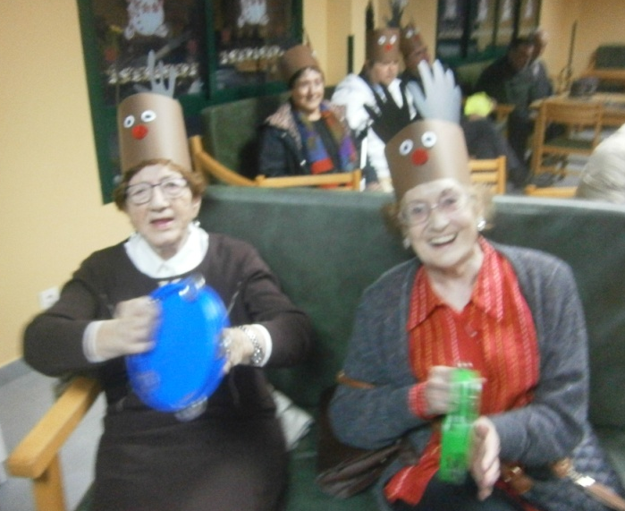

Aquí nadie se libra, y el personal se implica contagiando su buen hacer para hacer que en estas fiestas, nadie se quede sin sonreír, bailando y participando del cariño.
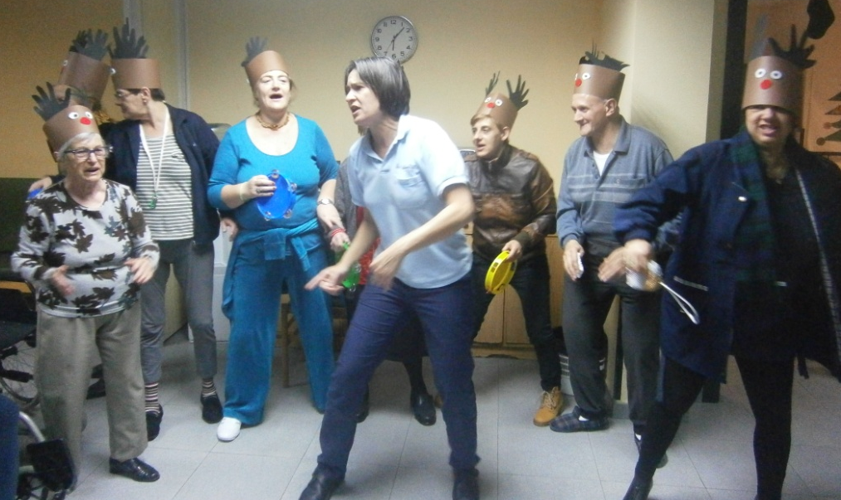

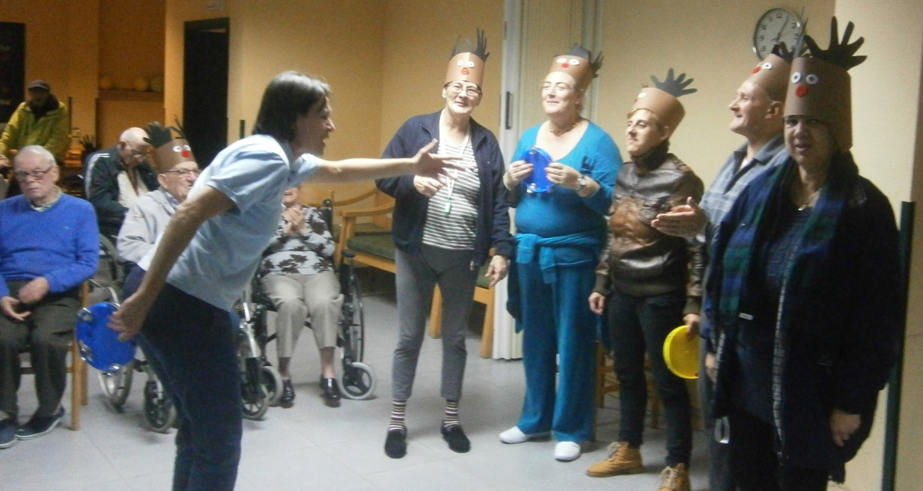

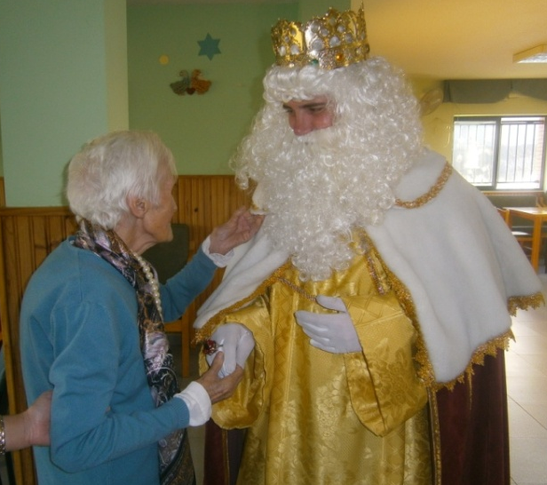
Lo mejor dicen que se deja para el final… pero sin embargo, la visita de Sus Majestades los Reyes Magos de Sámano, es el comienzo del año. Los recibimos con ilusión de niño sin dejar de disfrutar toda su magia.
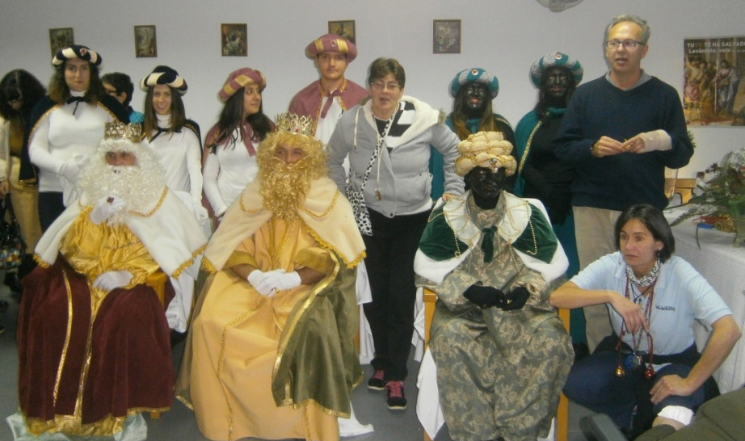

Muchas gracias a TODOS
por dibujarnos una sonrisa
llena de ilusión!!

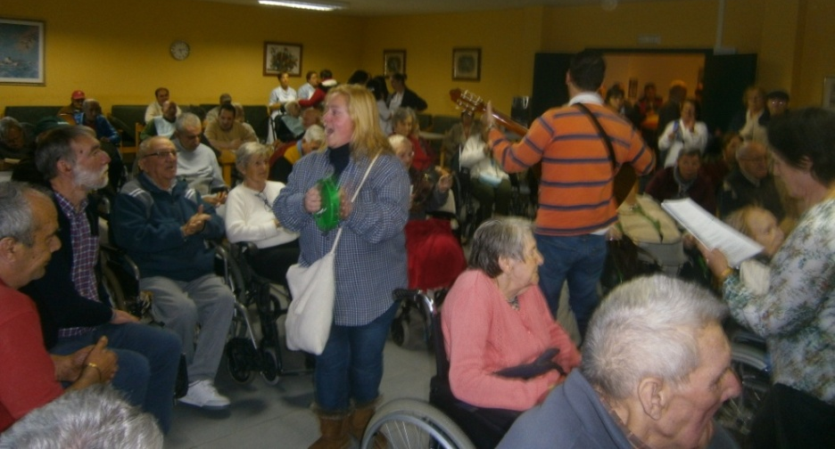

Por eso y por mucho más, todo el personal del
Centro Asistencial LA LOMA,
Quiere agradecer a todos su buena voluntad y animar a continuar con nuestra labor de atención. FELIZ AÑO 2016!!

